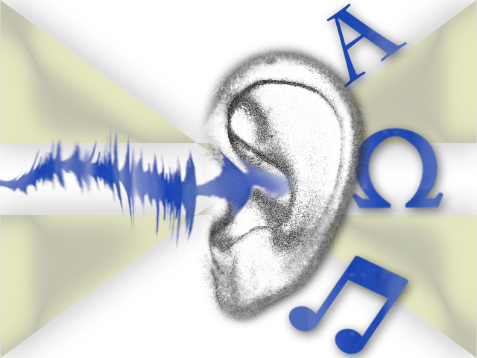
Hörverstehen in Alltag und Schule
Die Beschäftigung mit Hör- und Hör-Sehtexten schult das Verstehen überwiegend beiläufig. Aufgaben dazu machen in entspannter Weise mit neuen Aufgabenformaten in der Kursstufe und gleichzeitig mit Inhalten der interkulturellen kommunikativen Kompetenz vertraut.
Die Analyse von Spielfilmen ab Klasse 10 befasst sich mit nichtsprachlichen Aspekten.
Für Hör- und Hör-Sehverstehen geeignete Filmdokumente vermitteln die Information im Wesentlichen sprachlich.
Im Alltag
Der Königsweg zum Englischlernen ist bekanntlich der Aufenthalt in einer englischsprachigen Umgebung. Um die Sprache zu hören, braucht man heute nicht mehr zu reisen, sondern kommt zumindest sprachlich über das Internet in die gewünschte Umgebung. Nur dauerhaft verfügbare Hörtexte lohnen die Aufbereitung.
Im Unterricht
Bewährt haben sich häufige, kurze Hörimpulse mit inhaltlicher Anbindung oder zeitgeschichtlicher Aktualität sowie jeweils Höraufträge, um die Aufmerksamkeit auf Teilaspekte zu lenken.
Höraufträge können z. B. sein,

- Summarise what you have heard.
- Answer questions. (3-5)
- List the arguments that are made.
- Fill in a timeline.
- Get the list of events into the right order.
- Mark the differences between what you hear and the printout.

„Pre-listening“-Aufgaben aktivieren das Vorwissen und konzentrieren die Aufmerksamkeit auf ein Thema.
“While-listening“ werden die Eindrücke aufgenommen und verarbeitet.
Das Gehörte prägt sich ein, wenn es “post-listening“ umgewälzt wird, z. B. durch Rekapitulieren in indirekter Rede, Zusammenfassen und kreatives Schreiben.
Auch Interaktion innerhalb der Lerngruppe fördert das Hörverstehen, z. B. bei "speaking activities", “presentations“ und durch gezielte sowie begründete Rückmeldung dazu.
Geeignete Hörtexte
Der Bildungsplan fordert im Lauf der Progression zunehmend authentische Hör- und Hör-Sehtexte, denen die Lernenden Informationen entnehmen, ohne dabei immer jede Einzelheit verstehen zu müssen.
Am besten eignen sich Radio-Produktionen, weil ein Hörpublikum Strukturierung und Redundanz braucht, um das rasch verhallende Wort aufzufassen und im Zusammenhang zu deuten.
Fiktionale Hör- und Hör-Sehtexte sind für Übungsaufgaben durchaus möglich und sinnvoll.
Übungs- und Lernaufgaben
Auch relativ einfache Aufgaben zum Hör- und Hör-Sehverstehen üben den Umgang mit unterschiedlichen Aufgabenformaten, z. B. geschlossenen, halboffenen und offenen.
Das Verständnis der Inhalte wiederum hängt von den Vorkenntnissen ab, so dass sich die Aufgaben mit entsprechendem Weltwissen teilweise auch ohne Hören lösen lassen.
Testaufgaben
Also darf die Lösung ohne Hören nicht möglich sein. Ein Test prüft vor allem das Verstehen und erfordert wenig oder gar kein Schreiben. Geschlossene Aufgaben verlangen Ankreuzen, halboffene Aufgaben allenfalls Ergänzungen bzw. Kurzantworten. Offene Aufgaben testen eher die Schreibkompetenz.
Download from Landesbildungsserver Englisch
www.englisch-bw.de, Hörverstehen

